Kulatý stůl: Dobrá praxe ve výuce AI - zkušenosti odborníků
Termín: 26. 3. 2025 – 15:30 – 17:00 hod. - Hotel Duo Praha

Hlavní cíle: Shromáždit a analyzovat zkušenosti odborníků, kteří aktivně vyučují studenty a zároveň sami pracují s AI nástroji. Diskuse pomůže identifikovat osvědčené postupy a klíčové potřeby pro budoucí návrh vzdělávacích materiálů v rámci projektu Erasmus+ STAI – Safe Teaching AI for Instructors.

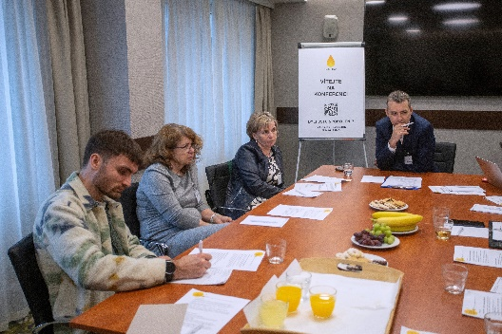
Přítomní: Václav Kuba, Mgr. Pavlína Šlajsová, Samuel Kohoutek, Ing. Iva Sehnalová, Michal Ostrý MSc, Alice Turková, DiS, Mgr. Markéta Fibigerová, Ondřej Václavík, Bc. Lenka Poradová

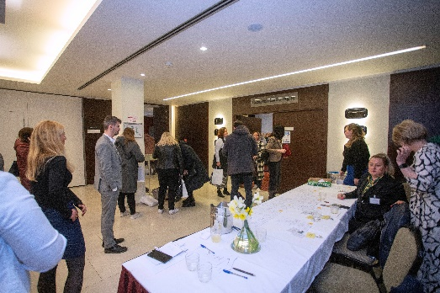
- Hlavní diskuzní témata:
Získání praktických zkušeností odborníků,
Identifikace klíčových funkcí LMS,
Otázka identifikace zájmu studentů v souvislosti s AI a jejich podpory ve výuce

______________________________________________________________________________
Václav Kuba, moderátor kulatého stolu přivítal účastníky, následovalo představení účastníků. Poté Samuel Kohoutek představil projekt a shrnul jeho cíle a plánované výstupy. Následně přistoupeno k jednotlivým naplánovaným bodům diskuze.
Prezentace přítomných:
Václav Kuba – moderátor kulatého stolu, lektor AI, bývalý pedagog na základní škole.
Mgr. Pavlína Šlajsová –metodička a lektorka vzdělávání dospělých, s pedagogickou zkušeností z ZŠ i gymnázia, statutární ředitelka Akredika o.p.s.,
Ing. Iva Sehnalová – lektorka s bohatou praxí ve vzdělávání dospělých, se zkušenostmi z výuky na ČVUT a ČZU, spolumajitelka a členka dozorční rady Everesta s.r.o.

Michal Ostrý, Msc. – pedagog digitální kompetence a mediální gramotnost na I. IT Gymnáziu, se zkušeností ve vzdělávání středoškoláků, vystudovaný sociální vědec. Zaměřuje se na veřejnou politiku a školství, spolupracuje na projektech MŠMT a výzkumech PAQ Research. Působí na Institutu ekonomických studií a věnuje se vzdělávací politice a financování školství.
Alice Turková, DiS. – koordinátorka dalšího vzdělávání pedagogických pracovníků, koordinátorka projektu ERASMUS – STAI,
Mgr. Markéta Fibigerová – bývalá programátorka a specialistka na databázové systémy, v současnosti ředitelka IT Gymnázia.
Ondřej Václavík – projektový obchodník v IT, business analytik, lektor a žurnalista, působící ve firmě Everesta.
Samuel Kohoutek – specialista na dotační politiku a veřejné zakázky, s praxí na straně zadavatelů i dodavatelů. Zabývá se také daněmi, právem, účetnictvím a vzděláváním dospělých ve firemním sektoru, kde působí jako lektor a školitel AI.
Bc. Lenka Poradová – marketingový specialista ve spol. Akredika, spolukoordinátorka projektu ERASMUS – STAI, zapisovatelka kulatého stolu.

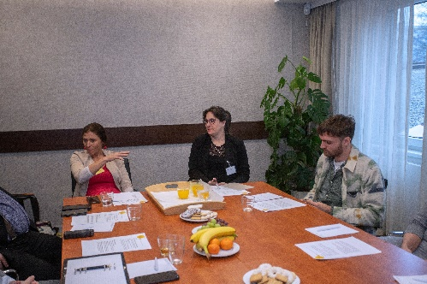
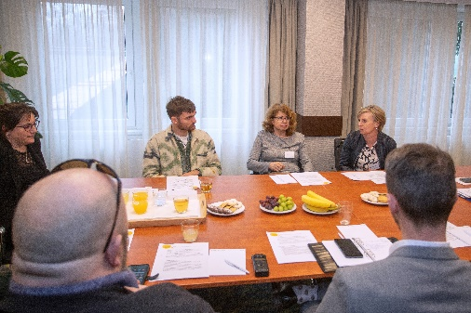

Cca v 15:40 započata diskuze týkající se využití AI ve vzdělávání.

Diskuzi otevřel Michal Ostrý, který sdílel své zkušenosti z praxe i týmů, ve kterých působil. Zdůraznil, že je klíčové začít používat nové verze nástrojů, jako je například ChatGPT, co nejdříve testovat a aktivně je využívat. V jeho týmech to bylo běžnou praxí a stejný přístup se snaží aplikovat i ve výuce. Věří, že by jej měli přijmout i pedagogové na školách, aby drželi krok s technologickým vývojem.
S tím souhlasila i Markéta Fibigerová, která zdůraznila, že AI nástroje se neustále vyvíjejí a je zásadní, aby učitelé i žáci reagovali na změny ihned a aktivně nové nástroje zapojovali do výuky. Podle ní není důležité učit žáky konkrétní modely AI, ale spíše je

naučit principy jejich používání – nezáleží na tom, jaký model využívají, ale na tom, že chápou, jak s AI efektivně pracovat. Zajímavým příkladem z praxe je hra GeoGuessr, která hráče staví před úkol určit svou polohu na mapě pouze na základě vizuálních vodítek z prostředí. Ve výuce ji lze využít k rozvoji analytického myšlení a schopnosti pracovat s informacemi – žáci za pomoci AI vyhledávají relevantní data, která jim pomáhají přesněji určit lokaci.
Podobně se ve vzdělávání uplatňuje i OSINT (Open-Source Intelligence), tedy práce s otevřenými zdroji informací. Žáci se učí efektivně získávat a analyzovat data z veřejně dostupných zdrojů, což rozvíjí jejich digitální gramotnost a kritické myšlení.
Do diskuze se zapojil Samuel Kohoutek, který podtrhl důležitost vzdělávání nejen o samotných AI nástrojích, ale také o jejich principech, bezpečnosti a etických aspektech. Vývoj probíhá velmi rychle a důležitější než znalost konkrétního nástroje je správné pochopení charakteru modelů AI, jejich aplikace do praxe a přehled pro vyhodnocování dalšího vývoje.Podle něj by žáci měli být vedeni k tomu, aby sami objevovali nové možnosti využití AI a rozvíjeli svou digitální gramotnost.
V dalším bodu se diskuze zaměřila na konkrétní využití umělé inteligence při přípravě pedagogů na výuku, její praktické zapojení do hodin i následné hodnocení žáků.
Zde Markéta Fibigerová hovořila o využití AI ve formativním hodnocení. Upozornila na problém, že zatím neexistuje žádný kvalitní model přímo zaměřený na tuto oblast a proto je nutné kombinovat různé nástroje a zadávat dotazy do více modelů. Přesto však vidí velký přínos AI v této oblasti. Na jejím gymnáziu se AI denně aktivně využívá, zejména pro přípravu obsahu hodin pedagoga a k samotné výuce.
Pavlína Šlajsová představila zajímavý koncept video-Avatara učitele, který může sloužit například k samostudiu žáků.
Účastníci se shodli na nejčastěji využívaných AI nástrojích ve výuce, mezi které patří ChatGPT 4o a 4.5, Copilot, Canva, Gamma.app, Geogebra
M. Ostrý se připojuje k diskuzi a hovoří o konkrétních případech z praxe. Žáci se mohou sami učit pomocí nástrojů, jako je ChatGPT k prohlubování znalostí v konkrétních tématech. Například, pokud se v hodinách objeví velké rozdíly v úrovni znalostí, pedagog může zadat samostudium žákovi, který potřebuje doplnit určité informace. Tento žák studuje samostatně s pomocí ChatGPT, přičemž pedagog jeho práci pouze kontroluje,

navádí, vyhodnocuje a doplňuje. V IT gymnáziích mají učitelé k dispozici počítač, na kterém nastaví základní rámec hodiny, a žáci si pak sami řídí vlastní učení. Důležité je, aby je to bavilo.
M. Ostrý při plánování výuky využívá brainstorming s velkými jazykovými modely, což mu pomáhá při vytváření struktury a obsahu hodiny.
S. Kohoutek vidí velký přínos v praktických aplikacích AI jako je například využívání AI k vytvoření interaktivních historických postav pro hodiny dějepisu. Například si žáci mohou vytvořit historickou osobnost a komunikovat s ní, což umožňuje velmi interaktivní, atraktivní a osobní přístup k dějepisným tématům.
Dalším zásadním bodem diskuse je otázka vybavení škol pro využívání AI. Školy mají technologické vybavení, ale často je nevyužívají efektivně, protože pedagogové s těmito nástroji neumí pracovat. Technologické vybavení se pojí i s financováním licencí pro využívání jednotlivých nástrojů AI bezpečně, efektivně a v potřebném rozsahu.
M. Fibigerová se domnívá, že klíčové je změnit přístup pedagogů. Učitelé se musí vzdělávat a naučit se využívat technologie ve výuce, přičemž to není otázka financí, ale spíše změny myšlení.
Žáci jsou obvykle technologicky zdatnější než jejich učitelé, ale i tak je nezbytné, aby je pedagogové vedli.
M. Ostrý zmínil, že studenty baví pomocí AI překonávat výzvy a úkoly, kterým nerozumí. Byla uvedena i rozdílnost mezi Generací Z, která více využívá google a Alfou, která využívá AI asistenty.

Diskuze k tématu LMS jako nástroj pro výuku. Identifikace klíčových funkcí LMS: Je LMS opravdu dobrým nástrojem při výuce?
Všichni účastníci se shodují, že LMS by měla být otevřená a obsahovat nástroje AI, jinak bude zastaralá a nepoužitelná. LMS by měla být přehledná a zároveň obsahovat sbírku osvědčených postupů. Obecně chybí přehlednost a koncepce při tvorbě výuky v LMS.
Dále byla diskutována ochrana dat, včetně témat zavřených cloudů a private cloudů, přičemž téma ochrany dat si zaslouží samostatnou diskuzi.

Závěrečné zhodnocení výstupů kulatého stolu pro projekt
- Otevřenost LMS: LMS musí být otevřené a obsahovat nástroje AI jinak se stane zastaralé a nefunkční.
- Výuka principů práce s AI: Pedagogové by měli žáky učit základní principy práce s AI, nikoliv konkrétní modely nebo nástroje. Je důležité, aby pedagogové vedli žáky v používání AI nástrojů, ukazovali, jak s nimi efektivně pracovat, aniž by se zaměřovali na konkrétní návody.
- Formativní hodnocení a AI: AI není zatím dostatečně využívána v oblasti formativního hodnocení, protože neexistuje jednotný model pro tuto oblast. Pedagogové kombinují různé nástroje k dosažení efektivního hodnocení. AI má však potenciál zlepšit metody hodnocení a2.3.1 Základy umělé inteligence
- Úvod do toho, co je AI, jak funguje a kde ji potkáváme v běžném životě. Vysvětlení základních pojmů jako model, data, algoritmus. Upozornění na rizika a etické aspekty. Jak s AI bezpečně a zodpovědně pracovat ve škole.
- zpětné poskytování informací žákům.
- Praktické využití AI ve výuce: AI může být efektivně využívána pro personalizaci výuky, například pro samostudium, podporu kreativních a analytických dovedností žáků a zlepšení jejich schopnosti řešit problémy. Používání AI nástrojů jako ChatGPT nebo modelů pro brainstorming pomáhá při přípravě hodin a výukových materiálů.
- Změna přístupu pedagogů: Klíčové je, aby pedagogové změnili svůj přístup k technologiím ve výuce. Je nezbytné, aby se pedagogové vzdělávali a rozvíjeli své dovednosti v práci s technologiemi, což není pouze otázkou financí, ale přístupu a ochoty adaptovat se na nové výukové metody.

26. 3. 2025

